ФГБОУ ВО
Уфимский университет науки и технологий

Кафедра ТК

Отчет по лабораторной работе № 3
На тему: «Основы работы с библиотеками Gym, Tensorflow и PyTorch»
По дисциплине «Методы оптимизации»

Выполнил:
студент гр. ИВТ-ИПОАС-103М
Мухутдинов Т.Р.

Проверил:
доцент каф. ТК
Насыров Р.В.

Уфа 2025
Цель работы: научиться пользоваться библиотеками для обучения моделей.

Полная кодовая база:
https://github.com/TigranMukhutdinov/MO_Mukhutdinov/tree/main/LR3

Ход работы:
Задание Nº1
Создать среду Тахі-v3, отобразить кадры среды, значение временного шага, код состояния, код действия, значение вознаграждения для 10 случайных действий.
Код программы
import gymnasium as gym

#Создание среды Taxi-v3
env = gym.make('Taxi-v3', render_mode='human')

#Сброс среды для получения начального состояния
observation, info = env.reset()

#Выполнение 10 случайных действий
for step in range(10):
#Отображение среды (визуализация)
env.render()

#Выбор случайного действия
action = env.action_space.sample()

#Шаг в среде
observation, reward, terminated, truncated, info = env.step(action)

#done - это terminated или truncated
done = terminated or truncated

#Вывод информации
print(f"Временной шаг: {step + 1}")
print(f"Состояние (код): {observation}")
print(f"Действие (код): {action}")
print(f"Вознаграждение: {reward}")
print(f"Завершено (terminated): {terminated}")
print(f"Ограничено (truncated): {truncated}")
print("-" * 40)

#Если эпизод завершен, сброс среды
if done:
print("Эпизод завершен!")
observation, info = env.reset()

#Закрытие среды
env.close()

#Вывод информации о пространствах среды
print("\nИнформация о пространствах среды Taxi-v3:")
print(f"Action Space: {env.action_space}")
print(f"Observation Space: {env.observation_space}")
print(f"Количество состояний: {env.observation_space.n}")
print(f"Количество действий: {env.action_space.n}")

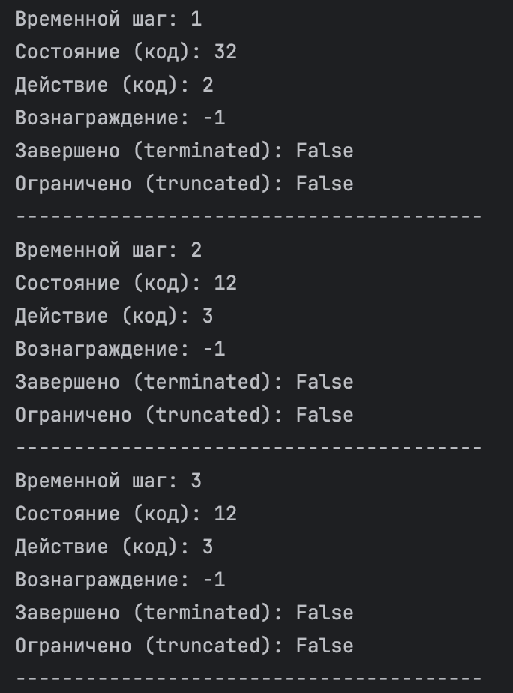
Рисунок 1 – результаты работы программы
Задание Nº2
Используя библиотеку tensorflow, создайте, обучите и оцените свою модель,
используя датасет, отличный от MNIST
Выбранный набор данных классификации изображений содержит 12 391 двоичное (0 или 1) пиксельное изображение стрелок размером 8x8, сохраненное в формате .npz, в три раздела. Набор данных содержит четыре класса стрелок: вверх, влево, вниз и вправо.
Ссылка
https://www.kaggle.com/datasets/msmart2/arrows8

Код программы:
import tensorflow as tf
from tensorflow.keras.layers import Dense, Flatten, Conv2D
from tensorflow.keras import Model
import numpy as np

#Загрузка данных
print("Загрузка arrows.npz...")

with np.load('arrows.npz', allow_pickle=True) as data:

arrays = []
for key in data.files:
arrays.append(data[key])

if len(arrays) >= 4:
x_train = arrays[0]
y_train = arrays[1]
x_test = arrays[4]
y_test = arrays[5]

else:
print(f"Ошибка: в файле только {len(arrays)} массива(ов), нужно минимум 4")
exit()

#Информация о датасете
print(f"\nИнформация о датасете:")
print(f"x_train: {x_train.shape}")
print(f"y_train: {y_train.shape}")
print(f"x_test: {x_test.shape}")
print(f"y_test: {y_test.shape}")
print(f"Классы: {np.unique(y_train)}")
print(f"Всего классов: {len(np.unique(y_train))}")

# Нормализация
if x_train.max() > 1.0:
x_train, x_test = x_train / 255.0, x_test / 255.0

# Добавление channels dimension
if len(x_train.shape) == 3:
x_train = x_train[..., tf.newaxis].astype("float32")
x_test = x_test[..., tf.newaxis].astype("float32")

#Создание датасета
train_ds = tf.data.Dataset.from_tensor_slices((x_train, y_train)).shuffle(10000).batch(32)
test_ds = tf.data.Dataset.from_tensor_slices((x_test, y_test)).batch(32)

#Модель
class MyModel(Model):
def __init__(self):
super(MyModel, self).__init__()
# Для маленьких 8x8 изображений
self.conv1 = Conv2D(16, 3, activation='relu', padding='same')
self.flatten = Flatten()
# Количество нейронов уменьшено для маленького датасета
self.d1 = Dense(64, activation='relu')
# Выходной слой: столько нейронов, сколько классов
n_classes = len(np.unique(y_train))
self.d2 = Dense(n_classes)

def call(self, x):
x = self.conv1(x)
x = self.flatten(x)
x = self.d1(x)
return self.d2(x)

# Создание модели
model = MyModel()

#Оптимизатор и функция потерь
loss_object = tf.keras.losses.SparseCategoricalCrossentropy(from_logits=True)
optimizer = tf.keras.optimizers.Adam()

#Метрики
train_loss = tf.keras.metrics.Mean(name='train_loss')
train_accuracy = tf.keras.metrics.SparseCategoricalAccuracy(name='train_accuracy')
test_loss = tf.keras.metrics.Mean(name='test_loss')
test_accuracy = tf.keras.metrics.SparseCategoricalAccuracy(name='test_accuracy')

#Функция обучения
@tf.function
def train_step(images, labels):
with tf.GradientTape() as tape:
predictions = model(images, training=True)
loss = loss_object(labels, predictions)
gradients = tape.gradient(loss, model.trainable_variables)
optimizer.apply_gradients(zip(gradients, model.trainable_variables))
train_loss(loss)
train_accuracy(labels, predictions)

@tf.function
def test_step(images, labels):
predictions = model(images, training=False)
t_loss = loss_object(labels, predictions)
test_loss(t_loss)
test_accuracy(labels, predictions)

#Цикл обучения
EPOCHS = 5

print("\n" + "=" * 50)
print("НАЧАЛО ОБУЧЕНИЯ")
print("=" * 50)

for epoch in range(EPOCHS):
# Сброс метрик
train_loss.reset_state()
train_accuracy.reset_state()
test_loss.reset_state()
test_accuracy.reset_state()

# Обучение
for images, labels in train_ds:
train_step(images, labels)

# Тестирование
for test_images, test_labels in test_ds:
test_step(test_images, test_labels)

# Вывод результатов
print(f'Эпоха {epoch + 1}, '
f'Loss: {train_loss.result():.4f}, '
f'Accuracy: {train_accuracy.result() * 100:.2f}, '
f'Test Loss: {test_loss.result():.4f}, '
f'Test Accuracy: {test_accuracy.result() * 100:.2f}')

print("\n" + "=" * 50)
print("ОБУЧЕНИЕ ЗАВЕРШЕНО")
print("=" * 50)

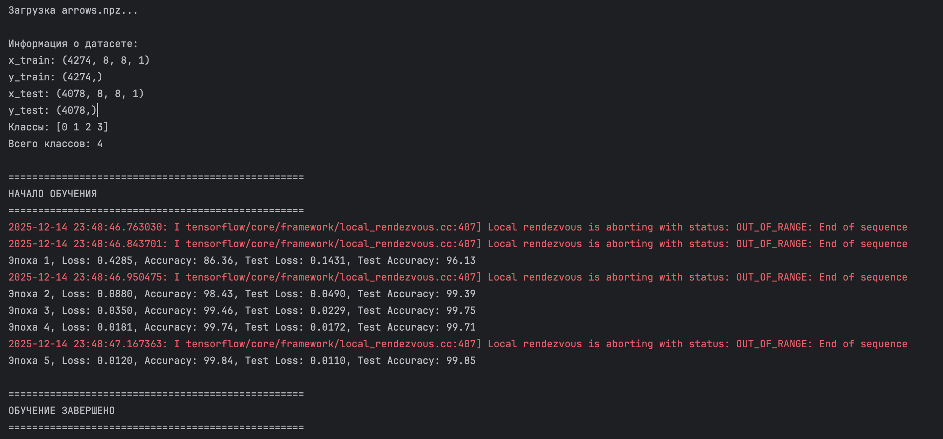
Рисунок 2 - Результаты работы программы

Задание Nº3
1. Самостоятельно изучить функции библиотеки PyTorch для Python:
https://pytorch.org/get-started/locally/,https://pytorch.org/docs/stable/index.html
2 . Используя библиотеку pytorch, повторить создание, обучение и оценку модели из Задания Nº2
Код программы:

import torch
import torch.nn as nn
import torch.optim as optim
import torch.nn.functional as F
from torch.utils.data import DataLoader, TensorDataset
import numpy as np
from torchvision import transforms

#Загрузка данных
with np.load('arrows.npz', allow_pickle=True) as f:
x_train = f[f.files[0]]
y_train = f[f.files[1]]
x_test = f[f.files[2]]
y_test = f[f.files[3]]

# Нормализация
x_train, x_test = x_train / 255.0, x_test / 255.0

# PyTorch формат: [batch, channels, height, width]
if len(x_train.shape) == 4 and x_train.shape[3] == 1:
x_train = np.transpose(x_train, (0, 3, 1, 2))
x_test = np.transpose(x_test, (0, 3, 1, 2))

# Тензоры
x_train_tensor = torch.from_numpy(x_train).float()
y_train_tensor = torch.from_numpy(y_train).long()
x_test_tensor = torch.from_numpy(x_test).float()
y_test_tensor = torch.from_numpy(y_test).long()

#Модель с регуляризацией
class ImprovedModel(nn.Module):
def __init__(self):
super().__init__()
self.conv1 = nn.Conv2d(1, 16, 3, padding=1)
self.bn1 = nn.BatchNorm2d(16)
self.conv2 = nn.Conv2d(16, 32, 3, padding=1)
self.bn2 = nn.BatchNorm2d(32)
self.dropout = nn.Dropout(0.5)
self.fc1 = nn.Linear(32 * 8 * 8, 128)
self.fc2 = nn.Linear(128, 4)

def forward(self, x):
x = F.relu(self.bn1(self.conv1(x)))
x = self.dropout(x)
x = F.relu(self.bn2(self.conv2(x)))
x = self.dropout(x)
x = x.view(x.size(0), -1)
x = F.relu(self.fc1(x))
x = self.dropout(x)
return self.fc2(x)

model = ImprovedModel()

#Optimizer с регуляризацией
criterion = nn.CrossEntropyLoss()
# optimizer = optim.Adam(model.parameters(), lr=0.0005, weight_decay=1e-5)
optimizer = optim.SGD(model.parameters(), lr=0.01, momentum=0.9, weight_decay=1e-5)

#dataloader
train_loader = DataLoader(TensorDataset(x_train_tensor, y_train_tensor),
batch_size=32, shuffle=True)
test_loader = DataLoader(TensorDataset(x_test_tensor, y_test_tensor),
batch_size=32)

#обучение
EPOCHS = 5

print("Начало обучения улучшенной модели на датасете arrows.npz с регуляризацией")
print("=" * 70)

for epoch in range(EPOCHS):
# Обучение
model.train()
train_loss, correct, total = 0, 0, 0

for data, target in train_loader:
optimizer.zero_grad()
output = model(data)
loss = criterion(output, target)
loss.backward()
optimizer.step()

train_loss += loss.item()
_, predicted = output.max(1)
total += target.size(0)
correct += predicted.eq(target).sum().item()

train_acc = 100. * correct / total
train_loss = train_loss / len(train_loader)

# Тестирование
model.eval()
test_loss, correct, total = 0, 0, 0

with torch.no_grad():
for data, target in test_loader:
output = model(data)
loss = criterion(output, target)
test_loss += loss.item()
_, predicted = output.max(1)
total += target.size(0)
correct += predicted.eq(target).sum().item()

test_acc = 100. * correct / total
test_loss = test_loss / len(test_loader)

print(f'Epoch {epoch + 1}/{EPOCHS}, '
f'Train Loss: {train_loss:.4f}, '
f'Train Acc: {train_acc:.2f}%, '
f'Test Loss: {test_loss:.4f}, '
f'Test Acc: {test_acc:.2f}%')

print("=" * 70)
print("Обучение завершено!")

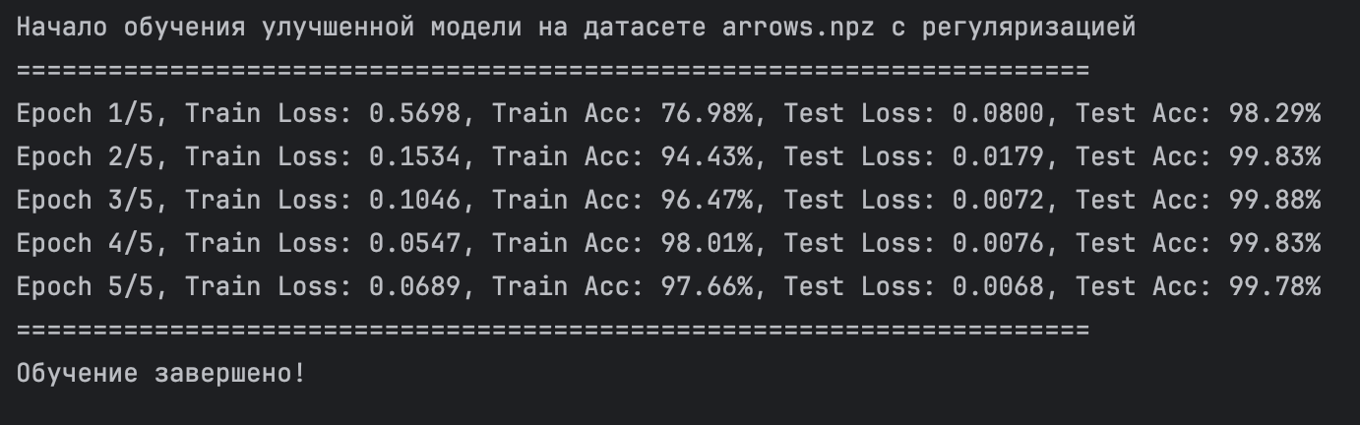
Рисунок 3 – результаты работы программы
Вывод: в ходе данной лабораторной работы были изучены библиотеки для обучения моделей TensorFlow и PyTorch.

